PE03257_

*МБОУ СОШ №18 с. Харагун*

февраль 2014 г. №9

**ЖИВАЯ КЛАССИКА**

1 февраля в г. Хилок состоялся районный смотр-конкурс чтецов «Живая классика». Нашу школу представляли: Иван Воложанин (4б), Юлия Сизикова (6а), Дарья Перегоедова (5б) и Юлия Непомнящих (10 кл.).

По итогам конкурса, Юлия Непомнящих заняла **3 место**.

**ВЕЧЕР ВСТРЕЧИ ВЫПУСКНИКОВ**

1 февраля 2014 года в нашей школе состоялся традиционный «Вечер встречи выпускников».

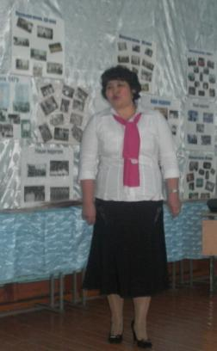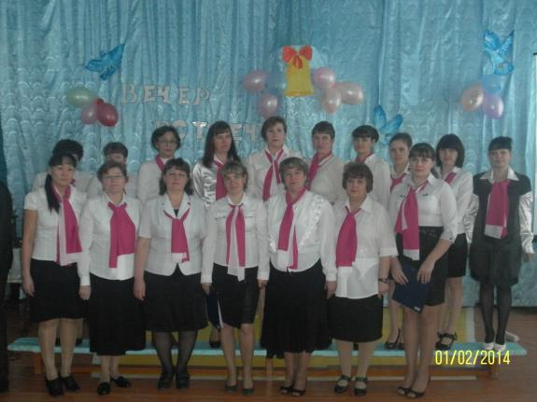Концертную программу вечера вели О.Н. Новоселова, В.Д. Шехова и Н.С. Логинов. Открыл праздник хор учителей с песней «*Забайкалье моё, Забайкалье*».

Затем, слово для приветствия, традиционно, было предоставлено директору нашей школы С.В. Поляковой, после чего вновь, в исполнении хора учителей прозвучала песня «*Старый двор*».

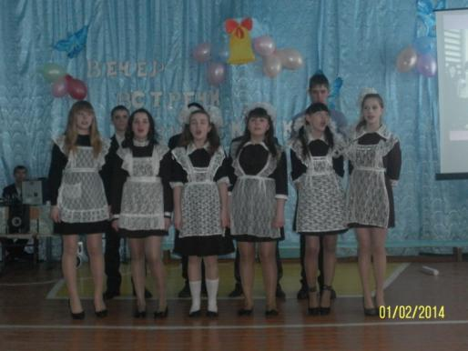 10-тиклассники поприветствовали гостей песней «*Школьная пора*»

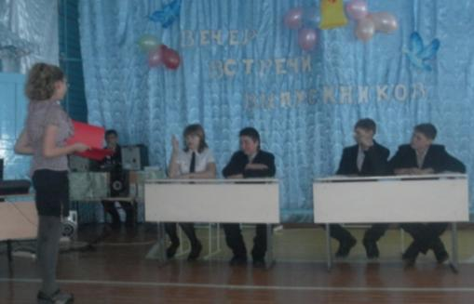Школьные будни выпускникам 1964 года (50-летний выпуск) помогли вспомнить учашиеся 7 класса сценкой «на уроке биологии».

Выпускников 1969 года (45 лет) поздравили первоклассники, исполнив для них «Песенку про чижей».

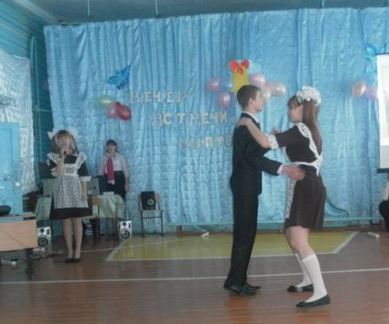Затем слово было предоставлено выпускникам 1974 года, окончившим школу 40 лет назад. Для них Алина Газеева (11 кл.) выступила с песней «Пригласи меня папа на вальс»

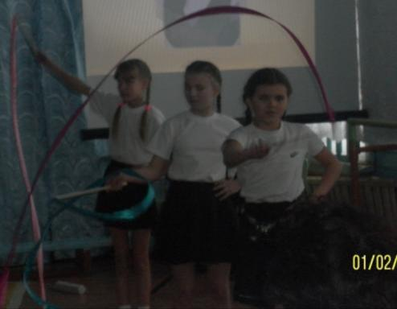

Выпускники 1979 (35 лет) года прошли испытание на знание школьной программы, группа «Огоньки» под руководством В.Д. Шеховой, подарила им «Танец с лентами».

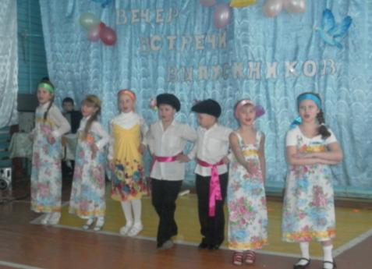Выпускникам 1984 года (30 лет) ведущие задавали смешные и каверзные вопросы, а затем группа учащихся 2б класса, под руководством Т.Г. Поляковой, исполнила для них песню «У Егорки на задворках»

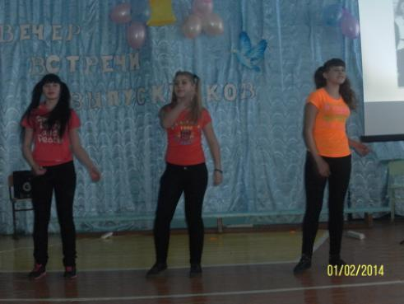 Следующими на сцену были приглашены выпускники 1989 года, которые вышли из стен родной школы 25 лет назад. По просьбе ведущих они сочинили стихотворение, использовав рифмы к словам: буквы, слова, дружба, школа. В награду они получили танец «Мандаринки» в исполнении учащихся 8-х классов.

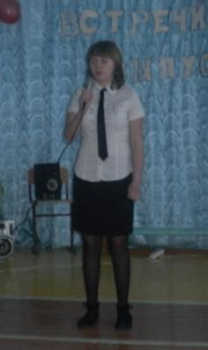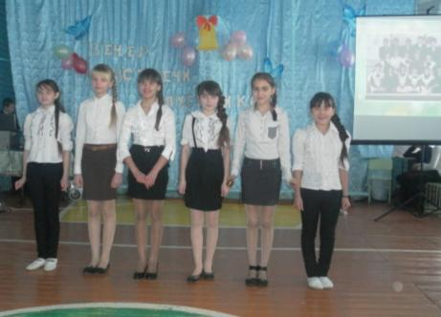Наградой для выпускников 1994 года (20 лет), за импровизированную сценку, стала песня «Есть село хорошее» в исполнении учениц 6а класса.

Выпускники 1999 года, отмечающие 15-летний юбилей, стали участниками конкурсной программы « Это вам не задавали», подарком для них стала песня «Ваши глаза» в исполнении Алёны Кондрюк (7 кл.)

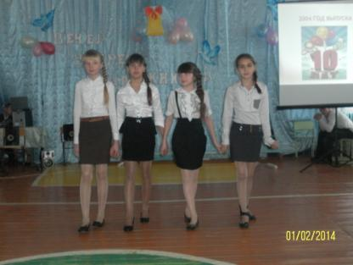Выпускники 2004 года стали участниками блиц-опроса и в награду получили песню «Первой учительнице» в исполнении девочек 6а класса.

Самых юных юбиляров, выпускников 2009 года, зажигательным танцем поздравила группа «Луч» под руководством Л.Д.Шубиной.

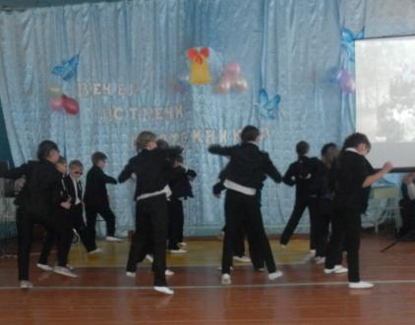

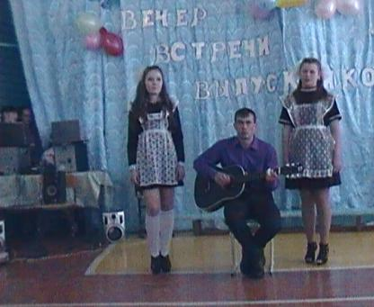

Последними принимали поздравления выпускники последних лет. Поздравить их пришли девятиклассники, исполнившие под гитару песню «Школьные воспоминания».

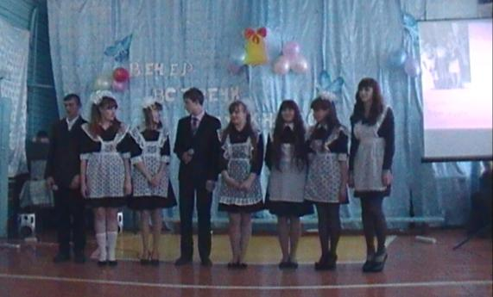

Выступление будущих выпускников – 2014 года – завершилось представлением школьной команды КВН «*СТИЛЯГИ*» .

В завершение вечера, ведущие обратились ко всем собравшимся в зале со словами:

*«Мы с вами не прощаемся и верим,*

*Что этот вечер вам запомнится, друзья!*

*Для вас всегда открыты в школе двери*

*И помнят вас, и ждут вас здесь всегда».*

*В.Д. Шехова, О.Н. Новосёлова, В. Капцова*

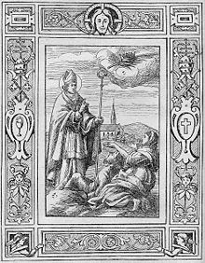 **ДЕНЬ СВЯТОГО ВАЛЕНТИНА**

День святого Валентина, или День всех влюблённых – праздник, который 14 февраля отмечают многие люди по всему миру. Предположительно назван по имени одного из двух раннехристианских мучеников с именем Валентин – Валентин Интерамнский и Валентин Римский. Отмечающие этот праздник дарят любимым и дорогим людям цветы, конфеты, игрушки, воздушные шарики и особые открытки (часто в форме сердечка), со стихами, любовными признаниями или пожеланиями любви – валентинки.

В позднем средневековье во Франции и Англии житие св. Валентина постепенно начало обрастать легендами, связанными с тайным венчанием влюблённых пар. Согласно Золотой легенде, в те далекие и тёмные времена властный и жестокий римский император Клавдий II пришёл к мысли, что одинокий мужчина, не обременённый женой и семьёй, лучше будет сражаться на поле битвы во славу кесаря, и запретил мужчинам жениться, а женщинам и девушкам – выходить замуж за любимых мужчин. Святой Валентин был обычным полевым врачом и священником, который сочувствовал несчастным влюблённым и тайком от всех, под покровом ночи освящал брак любящих мужчин и женщин. Вскоре деятельность святого Валентина стала известна властям, и его посадили в темницу, приговорив к смертной казни. В заключении святой Валентин познакомился с прекрасной дочерью надзирателя –Юлией. Влюблённый священник перед смертью написал любимой девушке признание в любви – валентинку, где рассказал о своей любви, и подписал его «Твой Валентин». Прочитано оно было уже после того, как его казнили, а сама казнь произошла 14 февраля 269 года.

Согласно другой легенде римский патриций Валентин, являвшийся тайным христианином, обративший в новую веру также и своих слуг, однажды проводил обряд венчания для двоих из них. По доносу или по стечению обстоятельств, все трое были задержаны стражей. Валентин, как лицо, принадлежавшее к высшему классу, мог избежать смерти, но не его слуги. Тогда желая ободрить обречённых единоверцев, Валентин пишет им письма в виде красных сердец, означающих христианскую любовь. Послания новобрачным должна была передать слепая девочка, но неожиданно в темницы пришёл сам Валентин, который уговорил стражу отпустить его слуг взамен на его жизнь. Перед выходом на арену смерти, Валентин передал последнее письмо, освящённое верой и добротой, слепой девочке, которая после этого прозрела и стала красавицей.

*Валентина Неведомова (5б), Ольга Гаврилова (8а), по материалам сайта* [*http://ru.wikipedia.org*](http://ru.wikipedia.org)

**ЗИМА ВО ДВОРЕ**

Наступила долгожданная зима,

Детворе уж не сидится дома,

Во дворе играет детвора,

И стоят их мамы у окна,

И зовут детишек со двора.

Но, не слыша мамины слова,

Продолжают всё резвиться дети:

Кто-то бабу снежную слепил,

Кто-то санки в гору покатил,

Кто-то кубарем с горы летит,

Кто кричит, а кто уже лежит.

Долго дети не пойдут домой.

Будет гам и смех, холодною зимой.

*Алёна Кондрюк (7 кл.)*

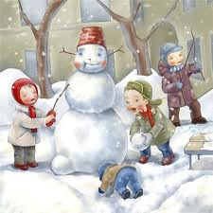

**С ДНЕМ СВЯТОГО ВАЛЕНТИНА!**

С днем святого Валентина

Поздравляю всех влюбленных!

С днем святого Валентина!

Пусть букет цветов огромный,

Принесёт вам оптимизма!

Чтоб открыток было море –

И красивых и смешных!

Чтобы всех всегда любили

Я дарю вам этот стих!

*Анастасия Калугина 5б класс*



**

*Архив газеты смотрите на сайте* [*http://biblio18haragun.ucoz.ru*](http://biblio18haragun.ucoz.ru)